Дружба - самое необходимое для жизни, так как никто не пожелает
себе жизни без друзей, даже если бы он имел все остальные блага.
Аристотель
Цели и задачи:раскрыть сущность нравственных отношений между людьми, развитие умений учащихся вести рассуждения, формирование нравственных качеств учащихся: умение дружить, беречь дружбу.

Оборудование: презентация с фотографиями детей общих классных дел; таблички «Дружба в классе не нужна», «Дружба в классе нужна»; сердечки с вопросами; два шарфа.

Класс украшен шарами, цветами. На доске висят плакаты, пословицы, цитаты о дружбе.

I. Начинается мероприятие с показа слайдов общих классных дел под музыку о дружбе.
Учитель: Так о чем же мы будем говорить сегодня? (ответы детей)
Учитель: Да, ребята. Сегодня на нашем мероприятии мы поговорим о дружбе.
- Ребята! Вы любите путешествовать? Давайте представим, что мы отправляемся с вами в поход, а чтобы нам веселее было идти , мы будем петь песню.
(Звучит песня М. Танича «Когда мои друзья со мной»)
Учитель:- А кто по-вашему, считается настоящим другом? (Друг должен быть верным, добрым, сильным, честным, щедрым).
-Как вы понимаете слово «Дружба»? (Когда между людьми возникают такие отношения, что они не предают, умеют друг друга слушать, не обижают, делятся чем-то).
- Вот такие отношения будут называться «дружбой».
- Так как -же надо «дружить»?
- Предавать?
(Нет не предавать.
не врать
не обижать
не ябедничать
не злиться
не бросать в беде
не грубить
не зазнаваться
не ссориться)
Учитель:- Попробуйте, ребята, вспомнить слова с корнем друж – .

II. Проводится игра «Займи позицию»
Выходят двое родителей держат в руках таблички, на которых написано:

Дружба в классе не нужна | Дружба в классе нужна

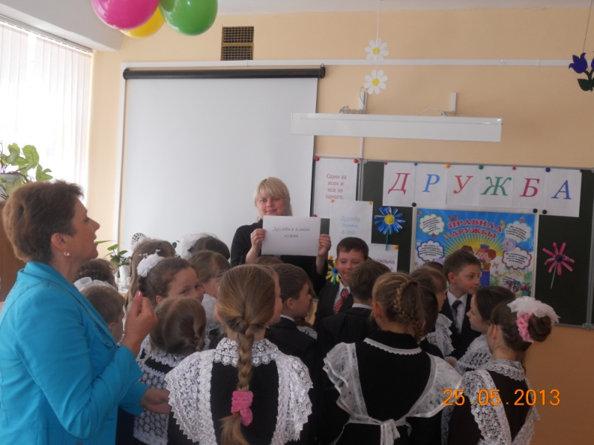
Дети выбирают свою позицию и встают около выбранной таблички.

III. Игра «Миксер».
Дети должны разделиться на команды по интересам.
Учитель: Встаньте в одну команду
-у кого есть домашние животные.
-кто любит яблоки
-кто любит мандарины
-кто любит красный цвет
-кто любит математику
-кто любит русский язык
Затем даются задания сформировавшимся командам:
Спеть песню «В траве сидел кузнечик»:
а) зажав нос пальцами;
б) втянуть внутрь щеки;
в) закусить нижнюю губу;
г) зажать между зубов язык;
д) «набрать в рот воды»;
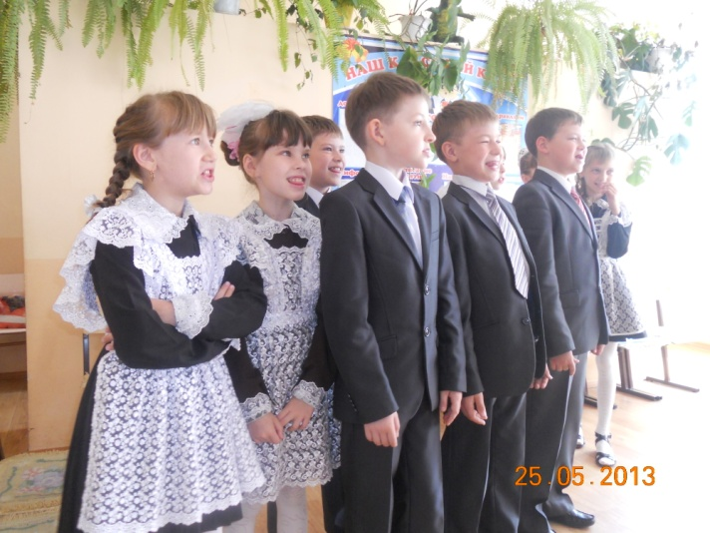
Родители подводят итог конкурса. Победила дружба.

Звучит песня «Дружба крепкая». Дети исполняют песню.
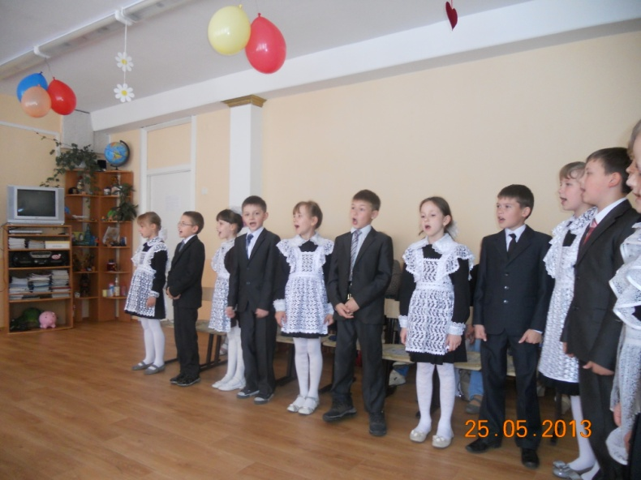
Выходит один ученик и объявляет:
-А хотите, мы создадим свои правила дружбы? (Хотим.)
Учащиеся выходят и рассказывают свои правила дружбы.

Правила дружбы.
1. Когда кому-то трудно жить,
Должны мы знать об этом.

2.У меня закон простой:
Побеждаю тех, кто злой.

3. Кто же слабый, помогу,
Я иначе не могу.

4.Если грянет вдруг беда,
Друг поможет нам всегда.

5. Не предавай своего друга.

6. Не ссорься, будь справедливым.

7.Не зазнавайся.

8. Не перекладывай свою вину на другого.

9.Умей с другом разделить радость.

10.Не смейся над недостатками друга.

11.Останови друга, если он делает что-то плохое.

12. Не обманывай друга.

13.Умей принять помощь, совет.

14. Умей признать свои ошибки, помириться с другом.

15. Будь вежлив со своими товарищами, не забывай им говорить волшебные слова.

Учитель зачитывает детям притчу о друге.

Жил на берегу моря старец. Был он совершенно один, и никого у него не было на всём белом свете. И вот однажды поздним вечером он услышал стук в дверь. Старик спросил:
- Кто там?
За дверью ему ответили:
- Это твоё богатство.
Но старец ответил:
- Когда-то я был сказочно богат, но это не принесло мне никакого счастья.
И не открыл дверь. На следующий день он вновь услышал стук в дверь.
- Кто там? - спросил он.
- Это твоя любовь! - услышал он ответ.
Но старец сказал:
- Я был любим, и сам любил безумно, но это мне не принесло счастья! - и опять не открыл дверь.
На третий день к нему снова постучали.
- Кто там? - спросил старик.
- Это твоя дружба! - услышал он в ответ.
Старец улыбнулся и открыл дверь:
- Друзьям я всегда рад. Но вдруг... вместе с дружбой к нему в жилище вошли и любовь, и богатство. И старец сказал:
- Но ведь я пригласил только дружбу!
На это вошедшие ответили ему:
- Ты столько лет прожил на земле и до сих пор не понял одну простую истину? Только вместе с дружбой приходят и любовь, и богатство!
Учитель: Ребята, нужно уметь прощать обиды, помня все хорошее, что сделал для вас ваш друг. Народная мудрость гласит: настоящий друг с тобой, когда ты не прав, когда ты прав, всякий будет с тобой.
III. Проводится конкурс «Закончи пословицу».
Учитель начинает пословицу, а дети должны ее продолжить.
1. Нет друга- ищи,………
2. Не имей сто рублей, ….(а имей сто рублей).
3.Один за всех……(и все за одного).
4.Человек без друзей,….(что дерево без корней).
5. Дружба - как стекло…..((разобьешь - не сложишь).
6. Старый друг…(лучше новых двух).
7. Друг познается …(в беде).
8. Крепкую дружбу …( и топором не разрубишь).
9. Недруг поддакивает, ( а друг спорит).

IV.Проводится конкурс пословиц о дружбе между мальчиками и девочками

V. Игра «Кто с кем дружит».

1. Забавные бурундучки Чип и …(Дейл)
2. Добрая Белоснежка и ….(семь гномов)
3. Прекрасная Русалочка и … (Най Себастьян)
4. Забавный Винни-Пух и ..(Пятачок)
5. Добрый Малыш и …(Карлсон)
6. Доверчивый Буратино и …(Мальвина, Пьеро)
7. Зеленый крокодил Гена и …(Чебурашка)

VI. Чтение басни И.А.Крылова «Чиж и голубь».

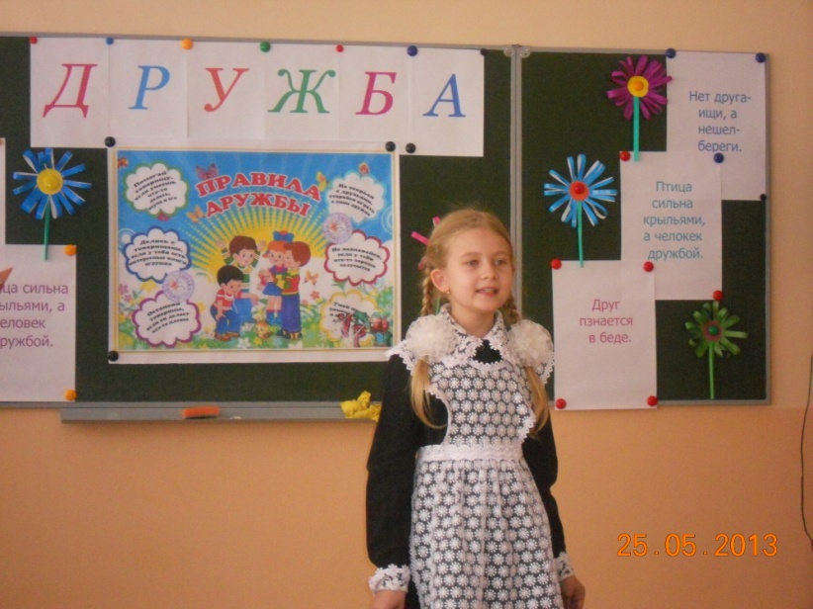
Ученица читает наизусть басню И.А. Крылова «Чиж и голубь».
Учитель:
-Ребята, какая пословица подходит к этой басне? («Друг познается в беде»)
-Еще в каких сказках говорится о дружбе между людьми или животными? («Лиса и журавль», «Волк и лиса», «Лиса и заяц», «Снежная королева», «Золотой ключик или приключения Буратино», «Три поросенка» и т. д.)

VII. Конкурс «Ответь на вопрос сердечка»
Дети выходят к доске берут из рук сердечко, читают вопрос о дружбе и дают ответ.
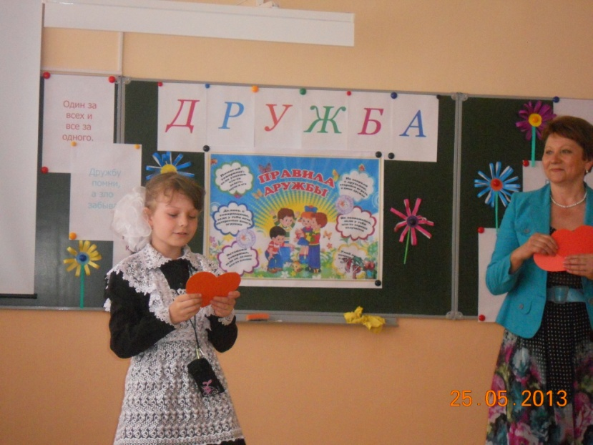

VIII. Игра «Дружеское рукопожатие».
( 2 человека стоят рядом с завязанными глазами. Им предлагается сделать 3 шага вперед, повернуться спиной друг к другу, а затем отойти на 5 шагов в разные стороны, повернуться вокруг себя, сделать 5 шагов навстречу друг другу и обменяться рукопожатием.)
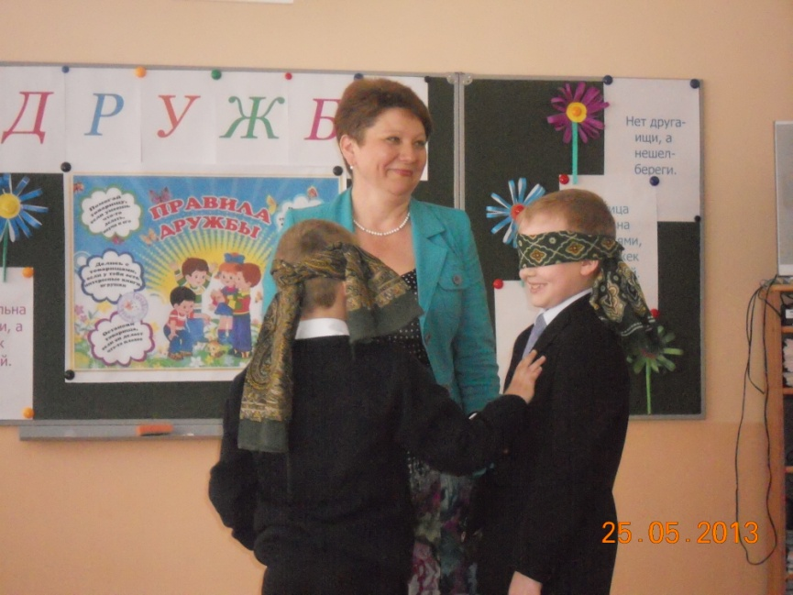
Учитель: Вот и подходит к концу наш праздник, праздник дружбы. Давайте сделаем нашу жизнь хорошей. Давайте помогать друг другу в трудную минуту, давайте, выбирать хороших и верных друзей. Мальчики приглашают девочек. Стали парами, заканчиваем наш праздник «Вальсом дружбы».
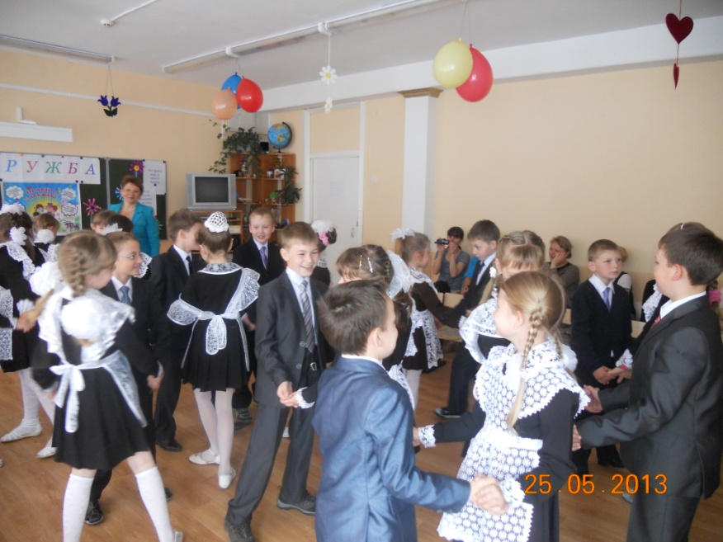
( Дети танцуют.)
А теперь давайте встанем в круг, давайте никогда не будем ссориться. И скажем друг другу слова известного героя терпеливого и добрейшего кота Леопольда.
(Включается мультипликационная запись слов кота Леопольда).
Дети повторяют эти слова: «Ребята, давайте жить дружно!»
Учитель: И мне думается, что этот праздник даст начало той большой дружбе, которую мы понесем через всю школьную жизнь. И в честь нашей дружбы я предлагаю провести салют.

X. Игра «Салют»

(Круг разбивается на 3 команды: красный, желтый, зеленый. По команде «Красный!» хлопает 1-я команда, «Желтый!» - 2-я команда, «Зеленый!» - 3 –я команда. Затем, учитель дает команду: «Красный! Желтый! Зеленый!»)
(Общий салют.)

Праздник заканчивается песней «Улыбка» ( муз. М. Шаинского).
Учитель: Спасибо. Праздник окончен.

